**Міністерство освіти і науки України**

**Національний технічний університет України**

**“Київський політехнічний інститут ім. Ігоря Сікорського”**

**Факультет прикладної математики**

**Кафедра спеціалізованих комп’ютерних систем**

**Лабораторна робота № 1**

з дисципліни «Бази даних і засоби управління»

«Ознайомлення з базовими операціями СУБД PostgreSQL»

Виконав:

студент групи КВ-71

Бусь Б.Б.

Метою роботи є здобуття практичних навичок створення реляційних баз даних за допомогою PostgreSQL.

**Завдання роботи полягає у наступному:**

1. Ознайомитись із інструментарієм PostgreSQL та pgAdmin 4.

2. Розробити модель «сутність-зв’язок» предметної галузі, обраної студентом самостійно, відповідно до пункту «Вимоги до ER-моделі».

3. Перетворити розроблену модель у схему бази даних (таблиці) PostgreSQL та внести декілька рядків даних у кожну з таблиць засобами pgAdmin 4.

**Вимоги до ER-моделі**

1. Сутності моделі предметної галузі мають містити зв’язки типу 1:N або N:M.

2. Кількість сутностей у моделі – 3-4. Кількість атрибутів у кожній сутності: від двох до п’яти.

3. Сутності мають включати атрибути для коректної реалізації особливостей пошуку, наведених у варіанті.

4. Для побудови ER-діаграм використовувати одну із нотацій: Чена, “Пташиної лапки (Crow’s foot)”, UML.

**Зв'язки та коментарі до них**:

Таблиця Players містить персональну інформацію гравця. Кожен гравець може вступати в гру з іншим гравцем, тому у таблиці Matches player1_id та player2_id виступають зовнішніми ключами.

Таблиці Players і Matches мають зв’язок багато до багатьох. Це пов’язано з тим що кожний гравець може зіграти у багатьох різних матчах, та кожний матч повинен мати два різних гравця. Рішенням цього є додавання нової таблички Match_participation. Таблички Players і Matches мають унікальні поля player_id та match_id, які зв’язують їх та Match_participation.

Player_rank – таблиця, в якій зберігається інформація про рейтинг кожного гравця серед інших.

Chess_clubs містить інформацію шахових клубів, у які можуть вступати гравці. Кожен гравець може перебувати водночас лише в одному клубі.

**Концептуальна модель учбового прикладу БД «Шахи»**

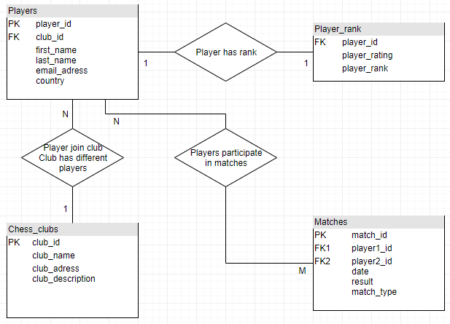

З допоміжною таблицею

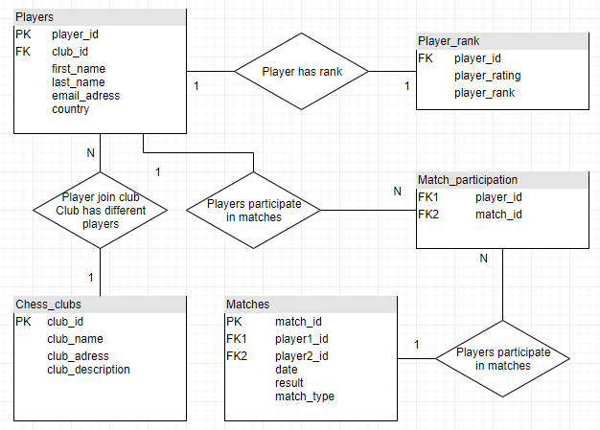

**Реальний вигляд БД «Шахи»**

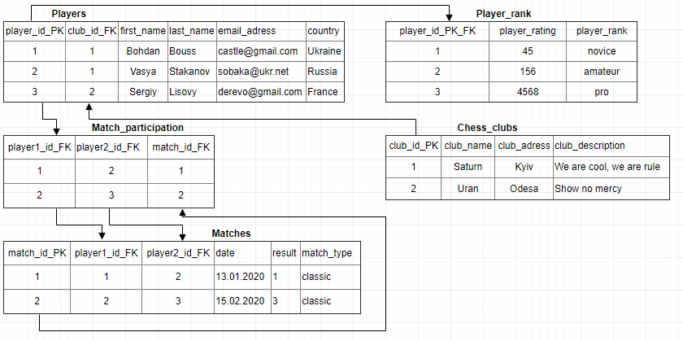

|  |  |  |
| --- | --- | --- |
| Відношення | Атрибут | Тип |
| Players | **player_id – PK** унікальний ідентифікатор гравця  club_id – FK зв’язуючий ідентифікатор клубу  first_name – ім’я гравця  last_name – прізвище гравця  email_adress – електронна пошта  country – країна | Числовий  Текстовий  Текстовий  Текстовий  Текстовий  Текстовий |
| Player_rank | **Player_id – PK FK** унікальний зв’язуючий ідентифікатор гравця  player_rating – рейтинг гравця  player_rank – ранг гравця | Числовий  Числовий  Текстовий |
| Chess_clubs | **club_id – PK –** унікальний ідентифікатор клубу  club_name – назва клубу  club_adress – адреса клубу  club_description – опис клубу | Числовий Текстовий  Текстовий  Текстовий |
| Matches | **match_id – PK** унікальний ідентифікатор матча  player1_id – FK зв’язуючий ідентифікатор першого гравця  player2_id – FK зв’язуючий ідентифікатор другого гравця  date – дата проведення матчу  result – результат матчу  match_type – тип матчу | Числовий  Числовий  Числовий  Дата  Числовий  Текстовий |
| Match_participation | **player1_id – FK** зв’язуючий ідентифікатор першого гравця  **player2_id – FK** зв’язуючий ідентифікатор другого гравця  **match_id – FK** зв’язуючий ідентифікатор матча | Числовий  Числовий  Числовий |

Реалізація БД в pgAdmin 4 :

